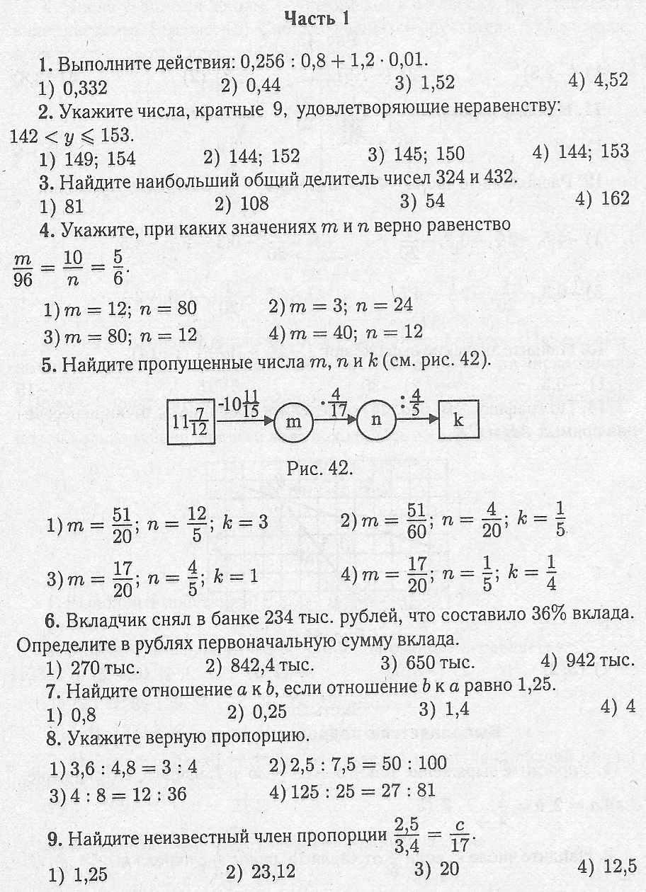

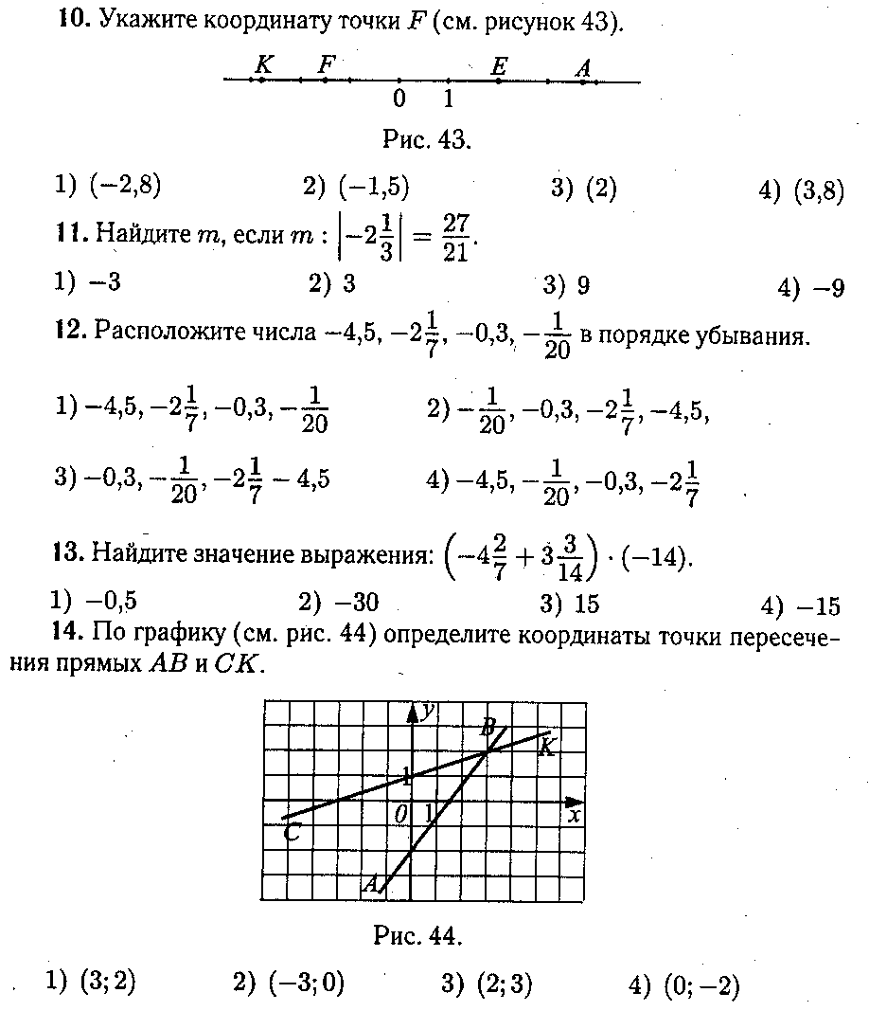

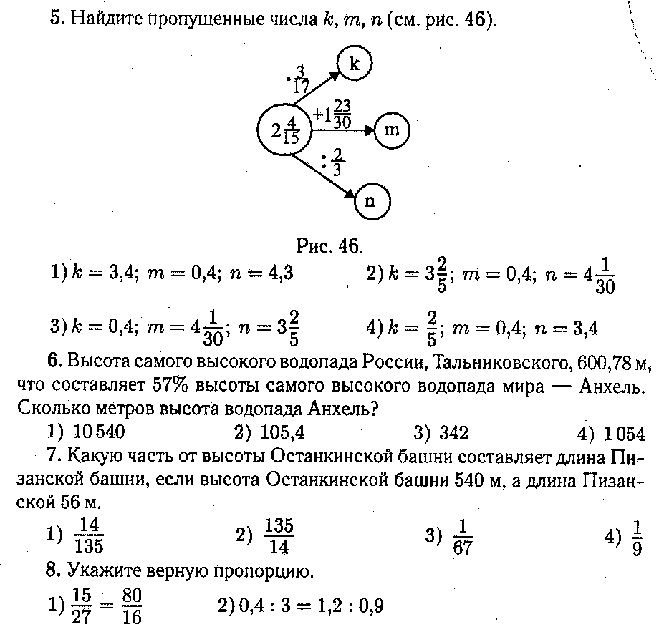

Вариант №2
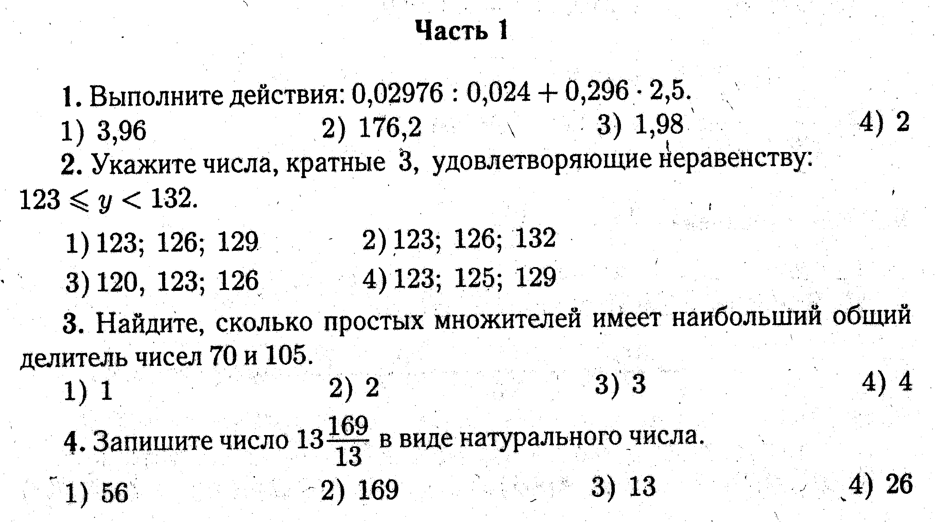

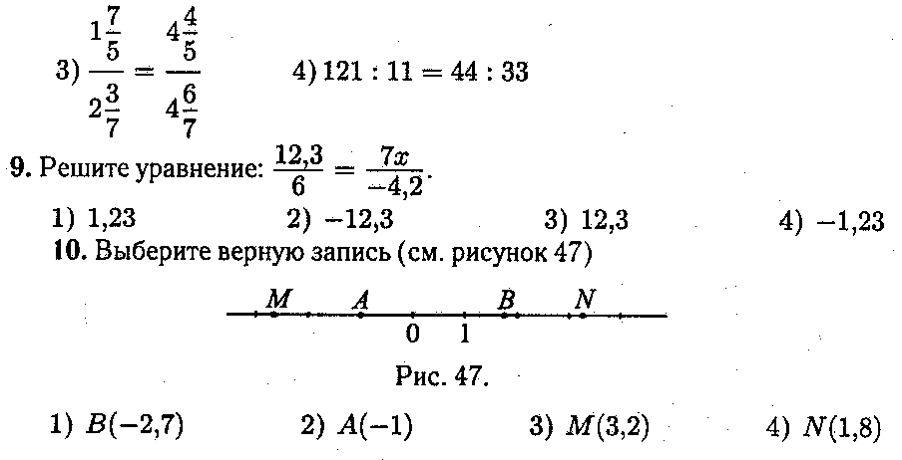
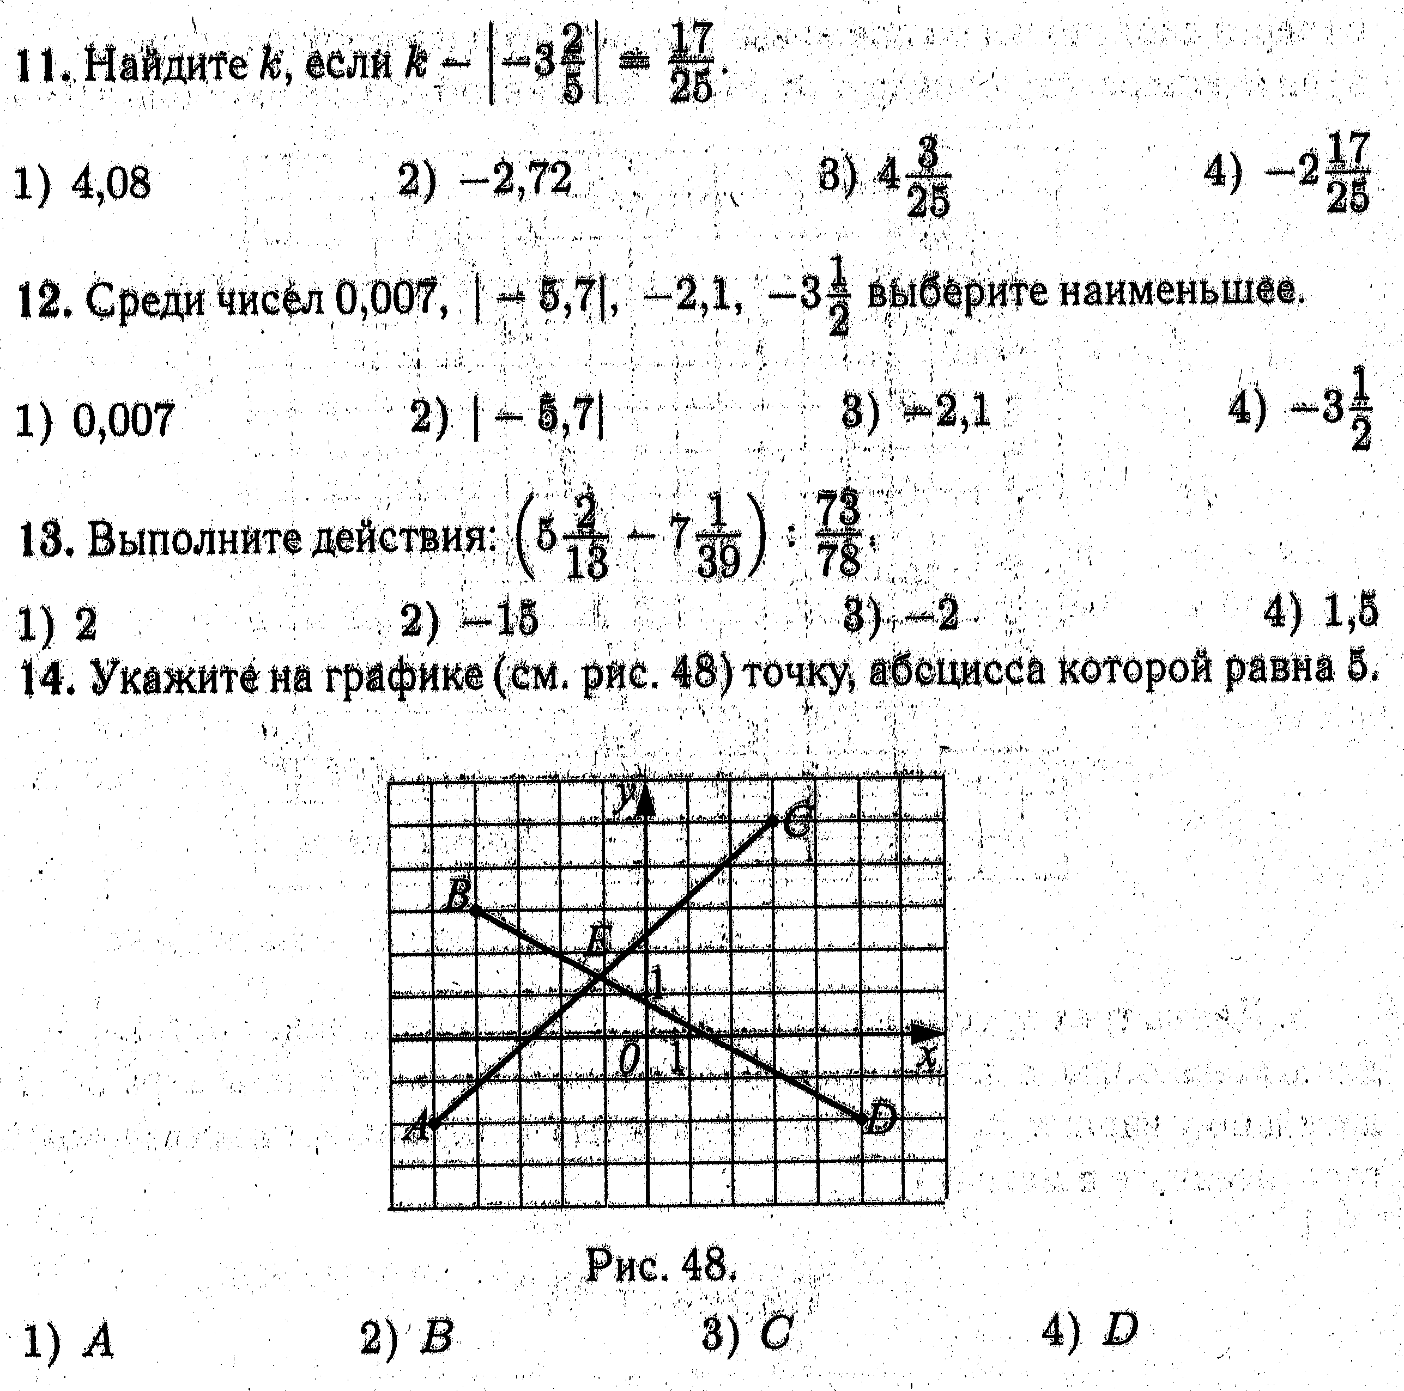

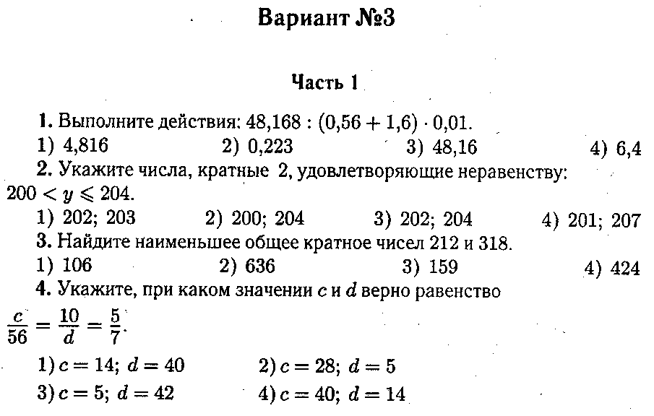
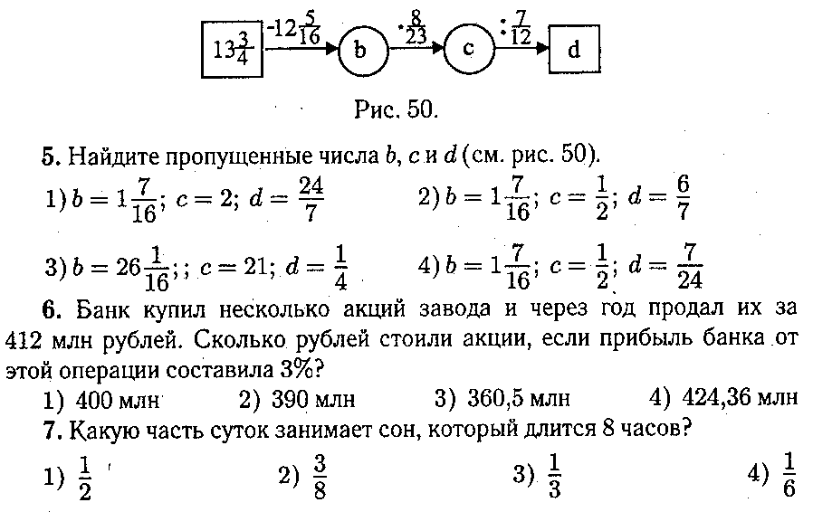

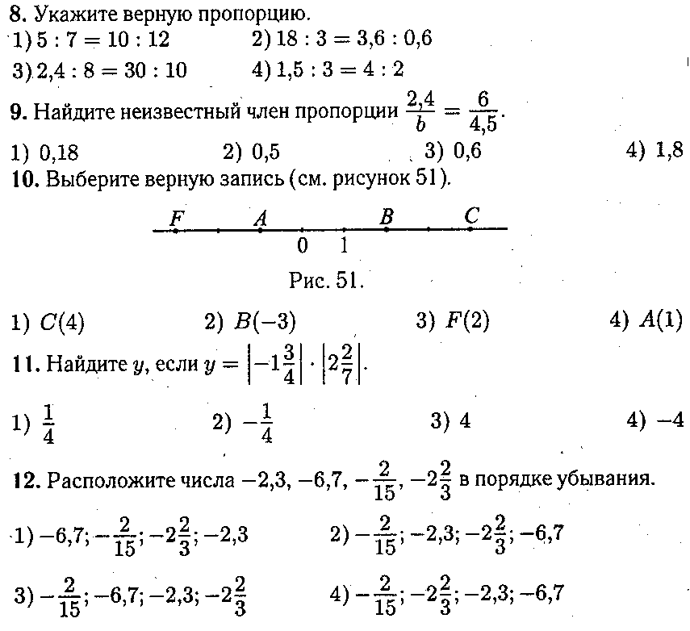

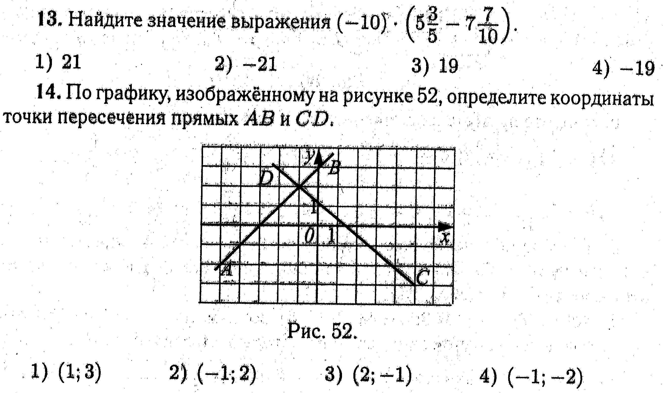

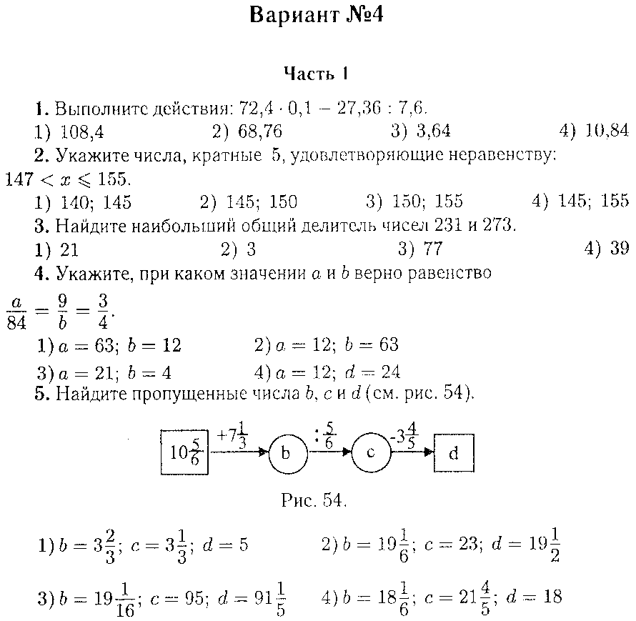

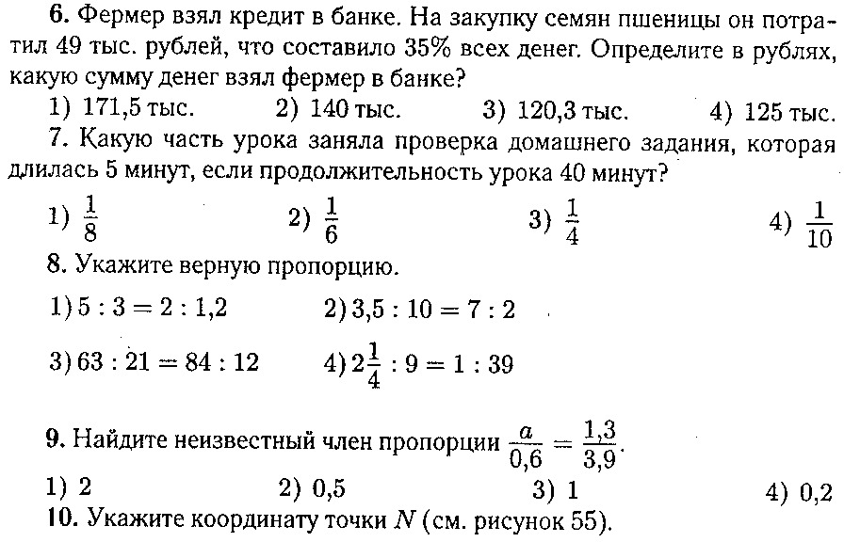

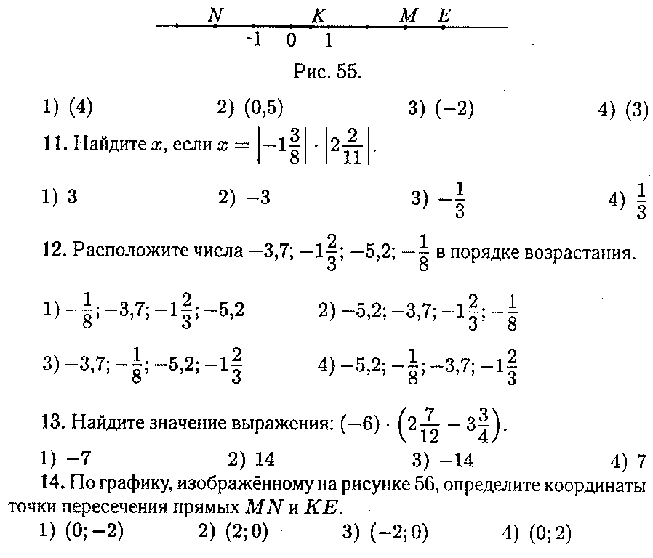

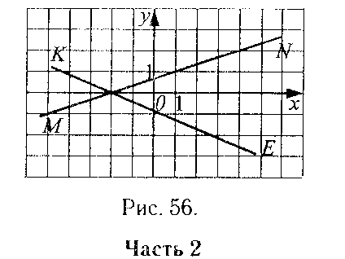

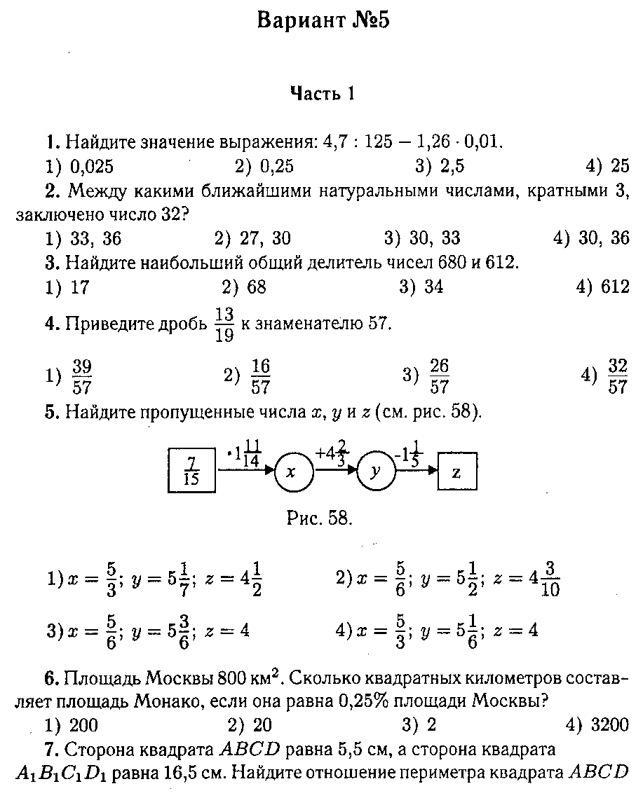

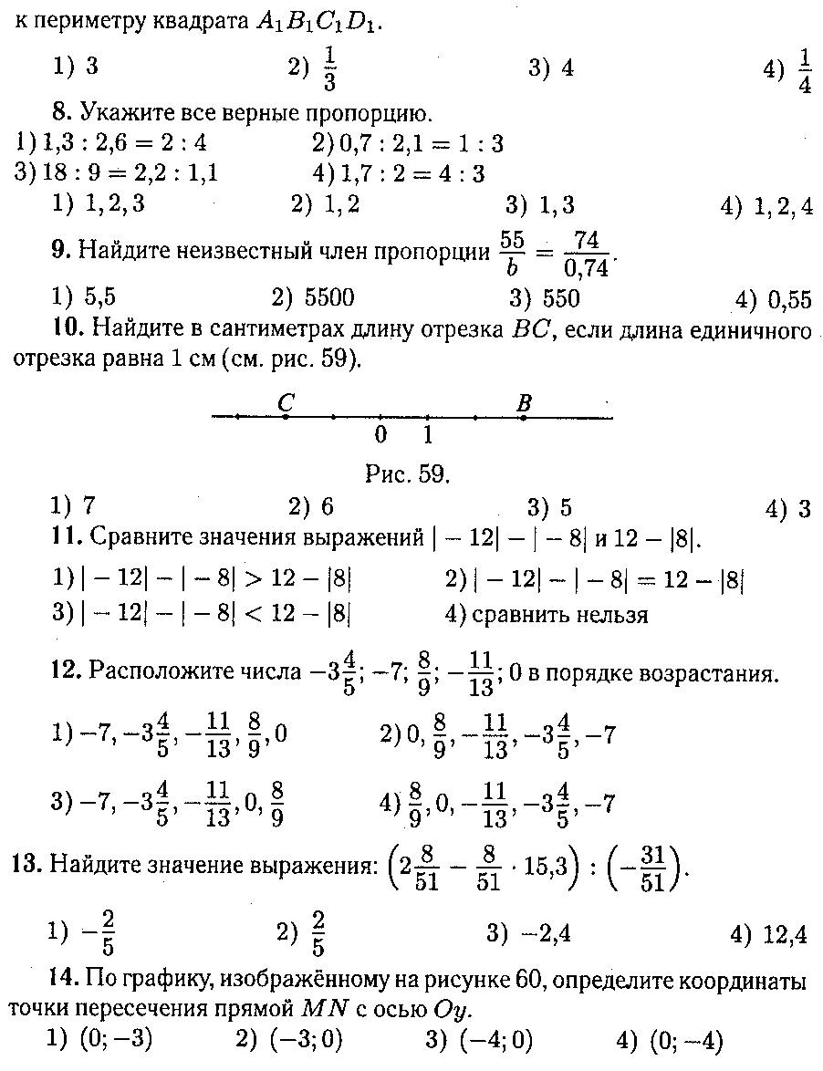

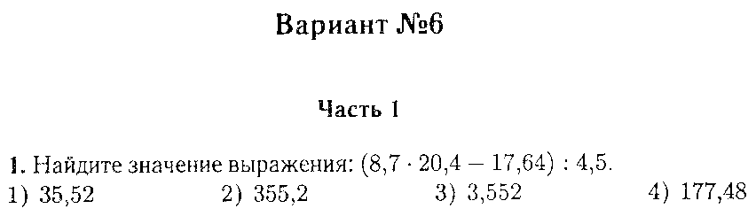

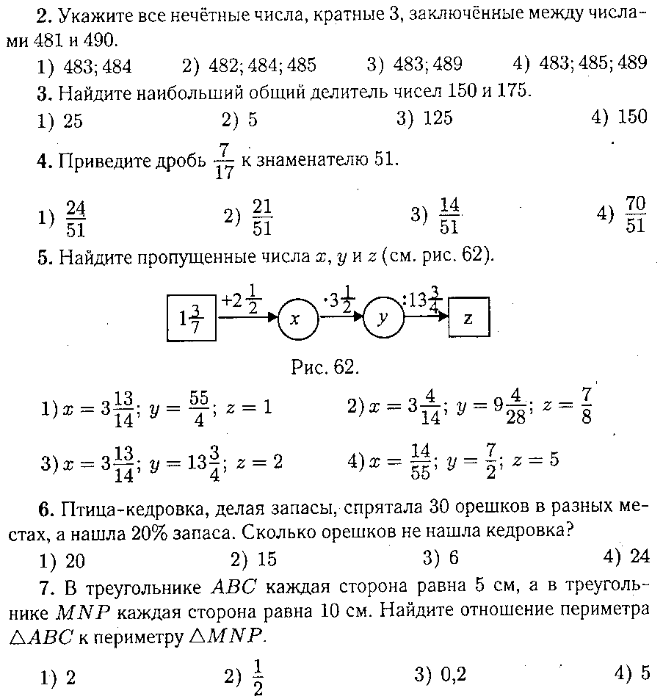

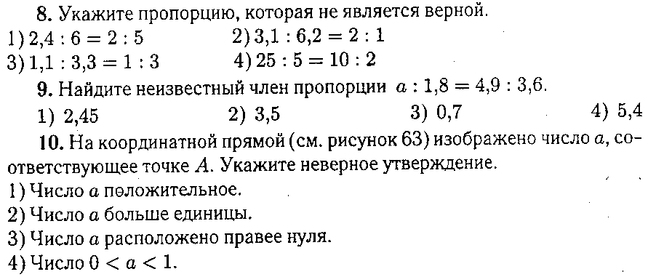
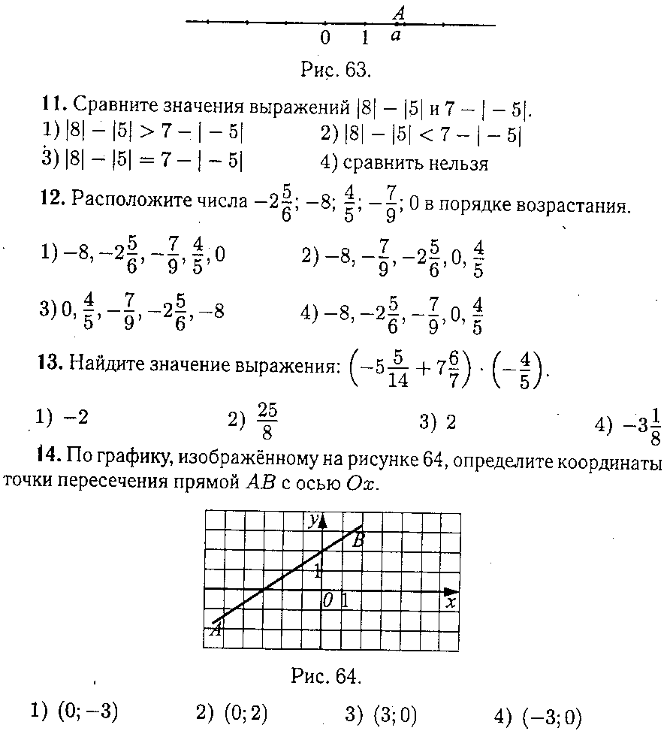

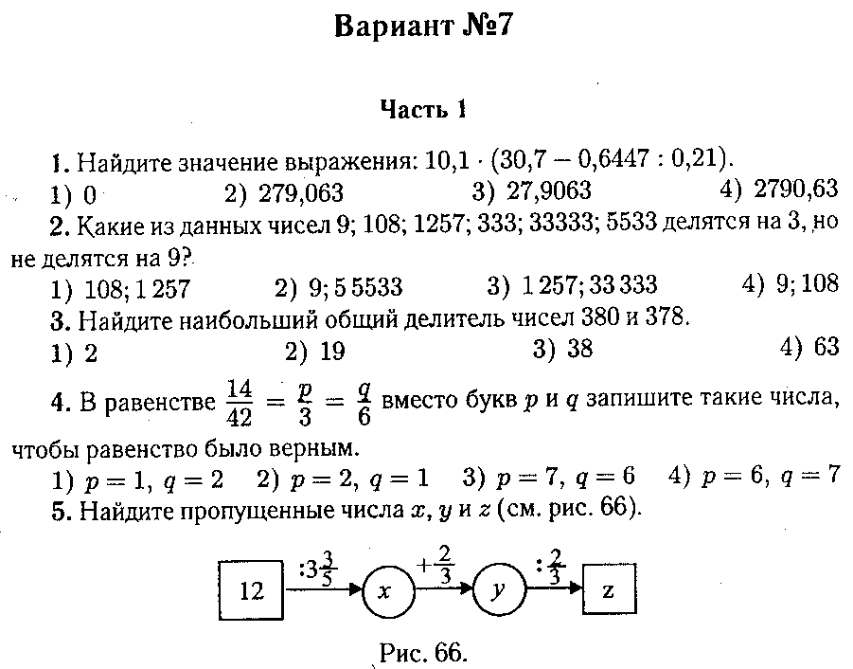
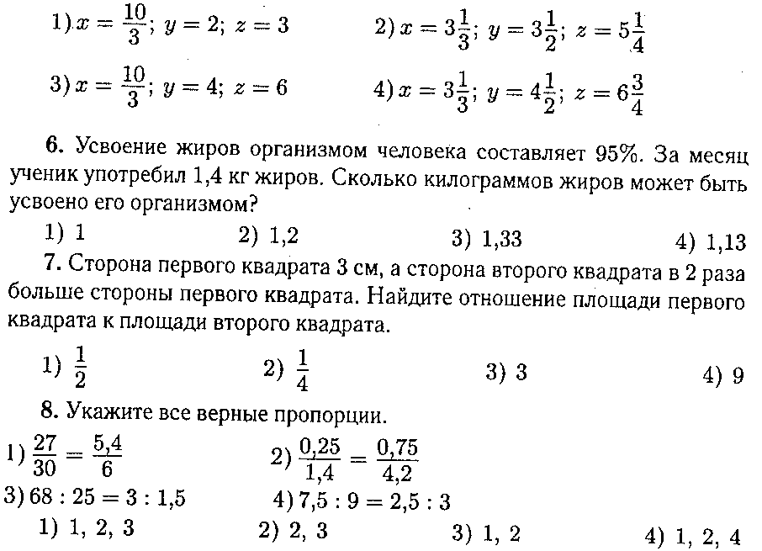

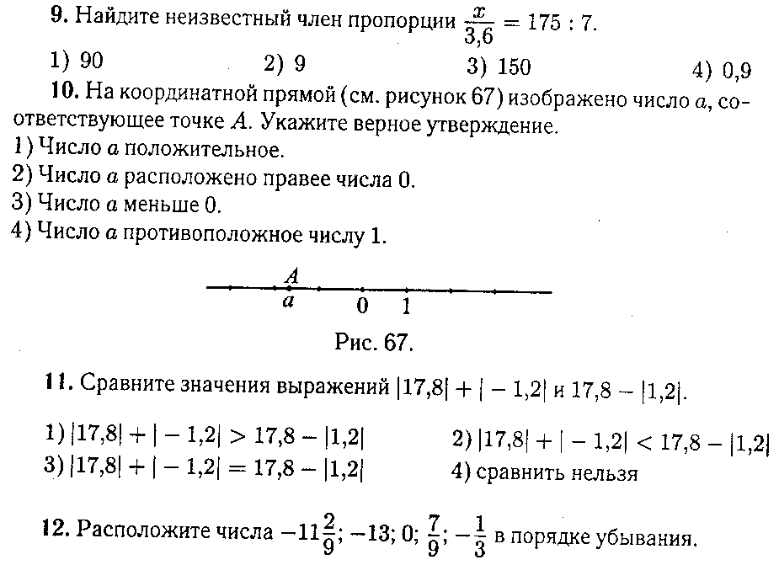
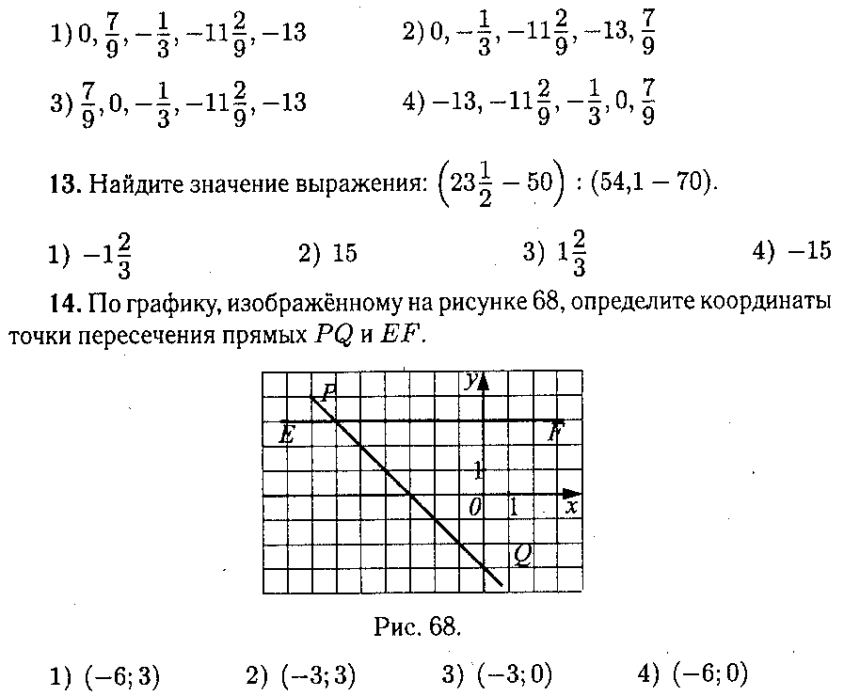

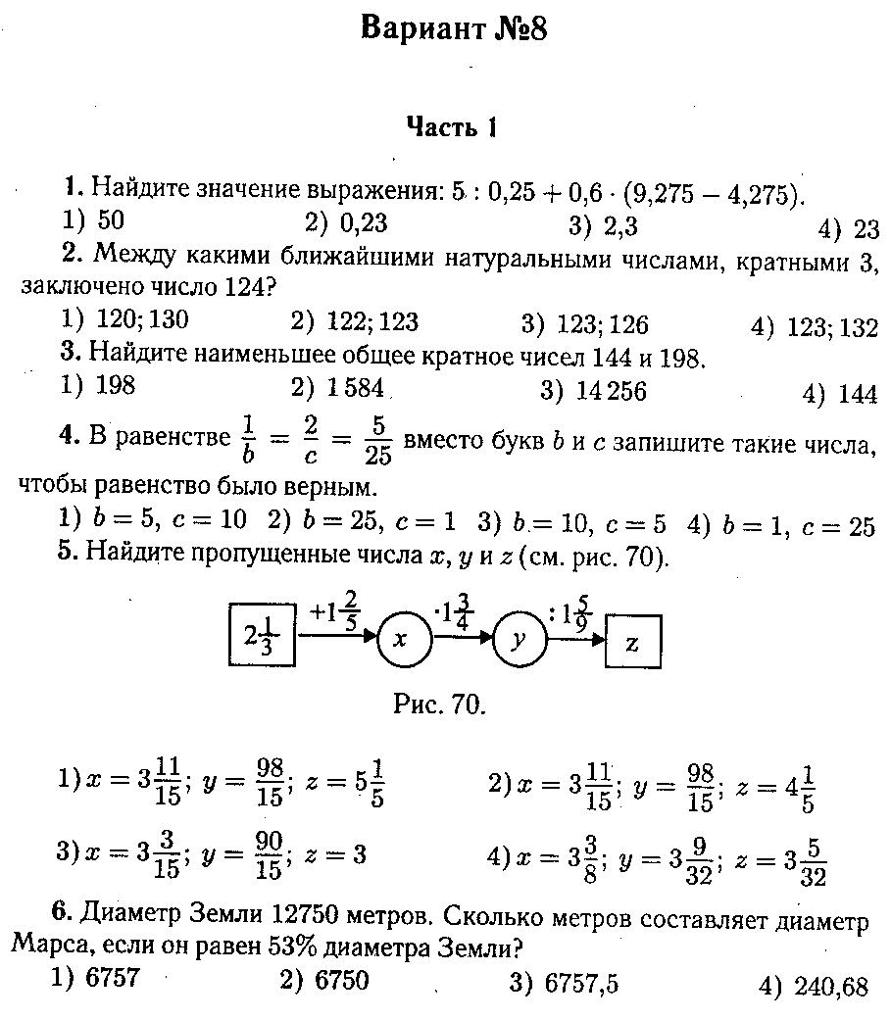
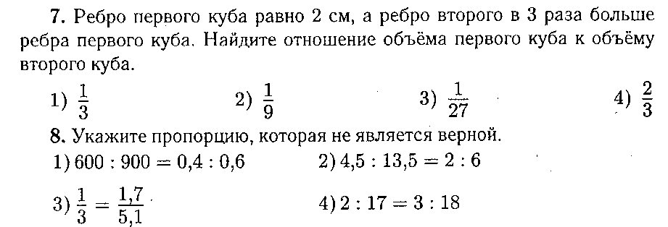

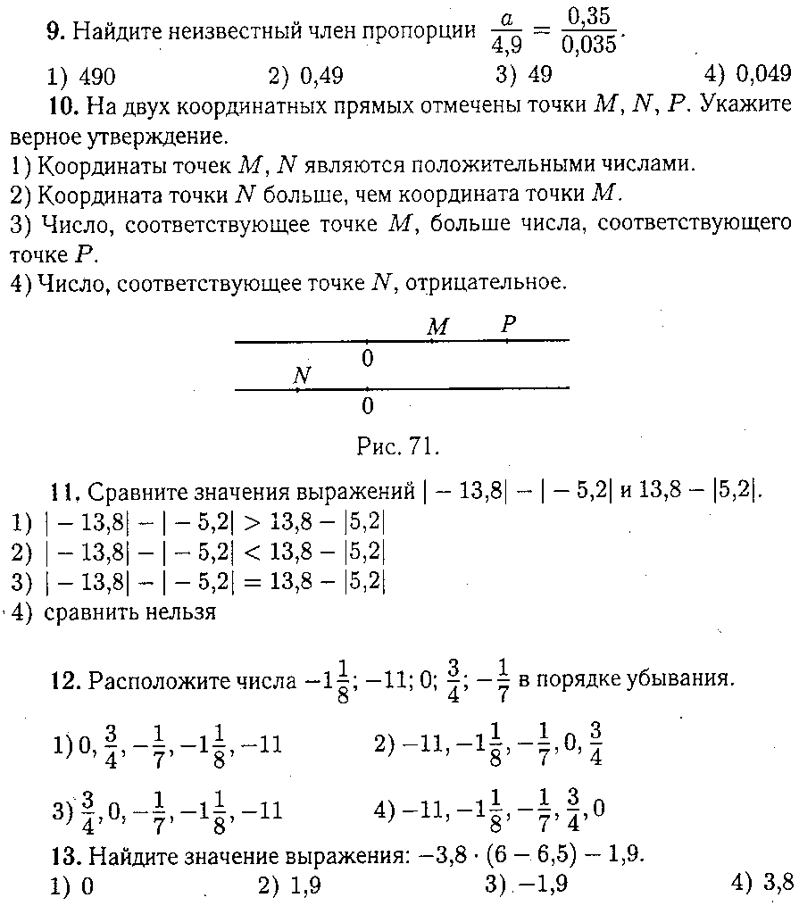

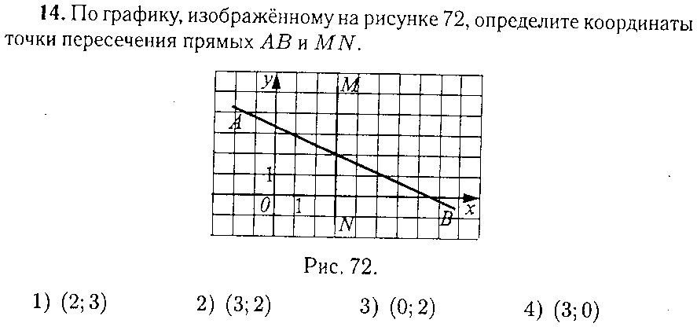

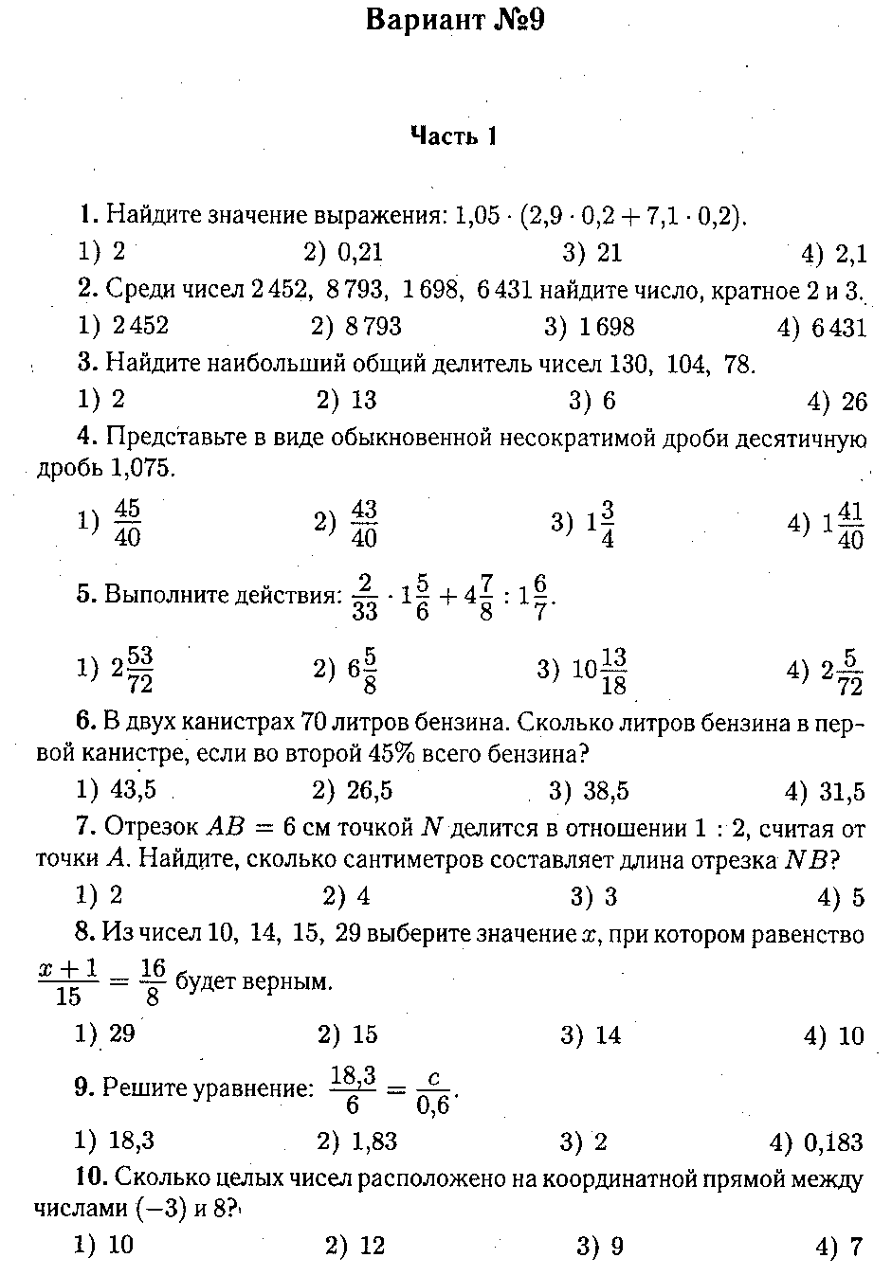

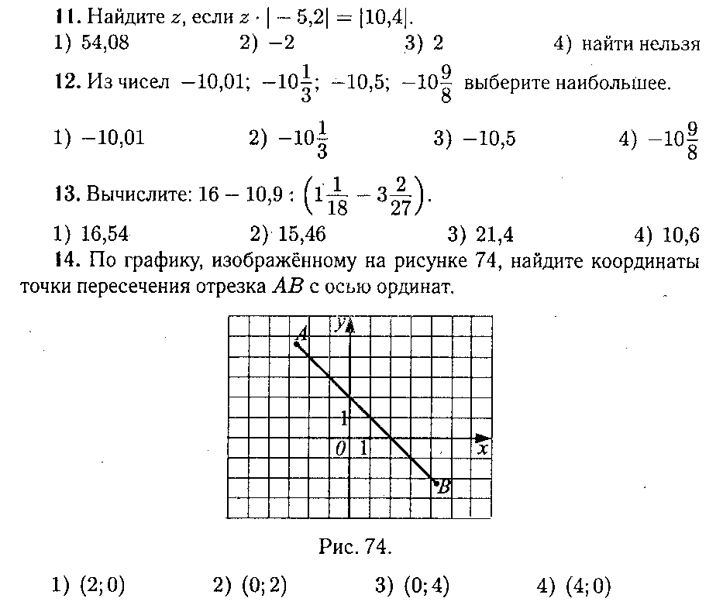

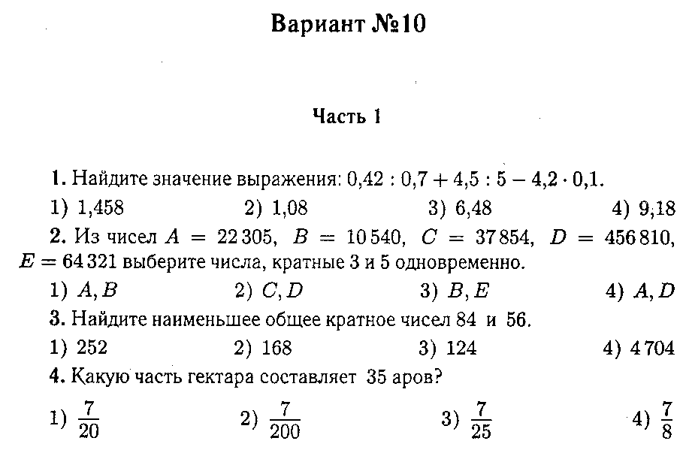

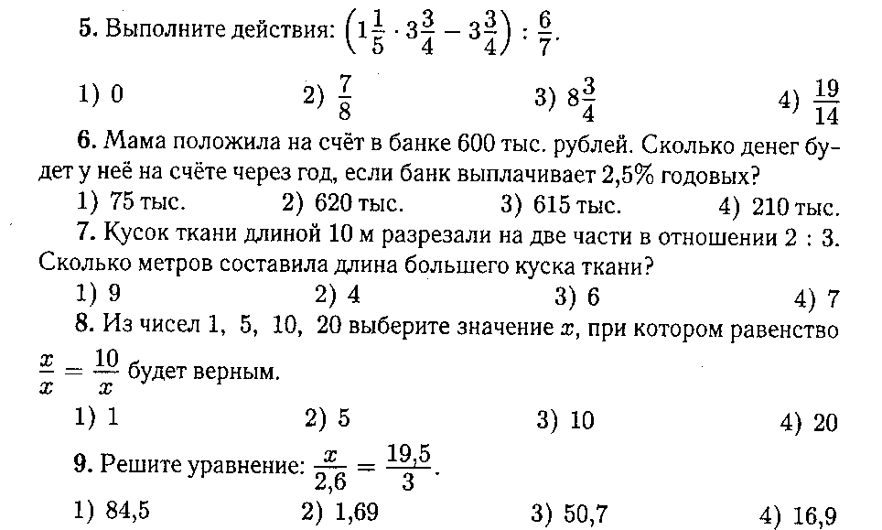

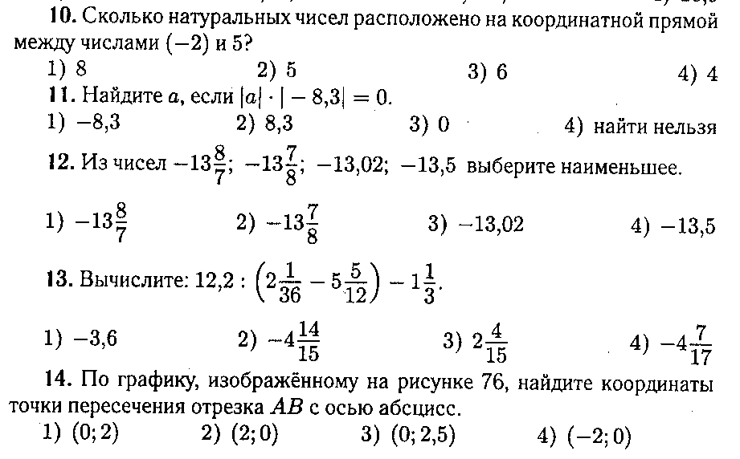

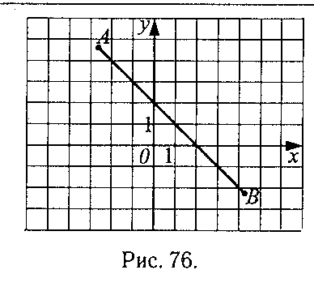

Математика 6 класс.

1.Какое число называют делителем данного натурального числа?
2.Какое число называют кратным натуральному числу а?
3.Признак делимости на 10, на 5, на 2, на 9, на 3.
4.Какие числа называют чётными, а какие нечётными?
5.Какие натуральные числа называют простыми, а какие составными?.
6.Какое число называют наибольшим общим делителем двух натуральных чисел?
7.Какие два числа называют взаимно простыми?
8.Как найти НОД?
9.Какое число называют наименьшим общим кратным натуральных чисел а и b?
10.Как найти НОК нескольких чисел?
11.Сформулируйте основное свойство дроби?
12.Что называют сокращением дробей? Какую дробь называют несократимой?
13.Как привести дробь к наименьшему общему знаменателю?
14.Как сравнить, сложить, вычисть дроби с разными знаменателями?
15.Сложение, вычитание смешанных чисел.
16.Как умножить дробь на натуральное число, дробь на дробь? Как выполнить умножение смешанных чисел?
17.Как найти дробь от числа?
18.Взаимно обратные числа.
19.Правило деления дробей.
20.Правило нахождения числа по данному значению его дроби.
21.Какое выражение называют дробным?
22.Что называют отношением двух чисел?
23.Что такое пропорция? Основное свойство пропорции.
24.Какие величины называют прямо пропорциональными, обратно пропорциональными?
25.Что называют масштабом карты?
26.Назовите формулы для нахождения длины окружности, площади круга?
27.Что такое координатная прямая?
28.Что называют координатой точки на прямой?
29.Какие числа называют противоположными?
30.Что называют модулем числа? Как обозначают модуль числа?
31.Какое число больше: положительное или отрицательное? Какое из двух отрицательных чисел больше? Сравните положительное число и 0? Сравните отрицательное число и 0?
32. Сформулируйте правило сложения отрицательных чисел.
33. Сформулируйте правило сложения чисел с разными знаками.
34.Что означает вычитание отрицательных чисел.
35.Сформулируйте правило умножения двух чисел с разными знаками.
36.Сформулируйте правило деления чисел, имеющих разные знаки.
37.Какое число называют рациональным?
38.Как раскрывают скобки, перед которыми стоит знак «+»?
39.Как раскрывают скобки, перед которыми стоит знак «-»?
40.Что называют числовым коэффициентом выражения?
41.Какие слагаемые называются подобными?
42. Как привести подобные слагаемые?
43.Какие уравнения называются линейными?
44.Сформулируйте правило переноса слагаемых из одной части уравнения в другую?
45.Какие прямые называют перпендикулярными?
46Какие прямые называют параллельными?
47.Координатная плоскость.
48.Как построить точку по её координатам.

Билет 1.

1. Какое число называют делителем данного натурального числа?
2. Какие числа называют чётными, а какие нечётными?
3. Как найти НОД?

Билет 2.
1. Какое число называют кратным натуральному числу а?
2. Какое число называют наименьшим общим кратным натуральных чисел а и b?
3. Сложение, вычитание смешанных чисел.

Билет 3.
1. Признак делимости на 10, на 5, на 2, на 9, на 3.
2. Как найти НОК нескольких чисел?
3. .Как умножить дробь на натуральное число, дробь на дробь? Как выполнить умножение смешанных чисел?

Билет 4.
1. Какие числа называют чётными, а какие нечётными?
2. Сформулируйте основное свойство дроби?
3. Как найти дробь от числа?

Билет 5.
1. .Какие натуральные числа называют простыми, а какие составными?.
2. Что называют сокращением дробей? Какую дробь называют несократимой?
3. Взаимно обратные числа.

Билет 6.
1. Какое число называют наибольшим общим делителем двух натуральных чисел?
2. Как привести дробь к наименьшему общему знаменателю?
3. Правило деления дробей.

Билет 7.
1. Какие два числа называют взаимно простыми?
2. Как сравнить, сложить, вычисть дроби с разными знаменателями?
3. Правило нахождения числа по данному значению его дроби.

Билет 8.
1. Как найти НОД?
2. Как сравнить, сложить, вычисть дроби с разными знаменателями?
3. Как сравнить, сложить, вычисть дроби с разными знаменателями?

Билет 9.
1. Какое число называют наименьшим общим кратным натуральных чисел а и b?
2. Сложение, вычитание смешанных чисел.
3. Какое выражение называют дробным?

Билет 10.
1. Как найти НОК нескольких чисел?
2. Как умножить дробь на натуральное число, дробь на дробь? Как выполнить умножение смешанных чисел?
3. Что называют отношением двух чисел?

Билет 11.
1. Сформулируйте основное свойство дроби?
2. Сложение, вычитание смешанных чисел.
3. Как построить точку по её координатам.

Билет 12.
1. Что называют сокращением дробей? Какую дробь называют несократимой?
2. Взаимно обратные числа.
3. Координатная плоскость.

Билет 13.
1. Как привести дробь к наименьшему общему знаменателю?
2. Правило деления дробей.
3. Какие прямые называют параллельными?

Билет 14.
- Сложение, вычитание смешанных чисел.
- Что такое пропорция? Основное свойство пропорции.
3. Какие прямые называют перпендикулярными?

Билет 15.
1. Сложение, вычитание смешанных чисел.
2. .Какие величины называют прямо пропорциональными, обратно пропорциональными?
3. Сформулируйте правило переноса слагаемых из одной части уравнения в другую?

Билет 16.
1. Как умножить дробь на натуральное число, дробь на дробь? Как выполнить умножение смешанных чисел?
2. Что называют масштабом карты?
3. Какие уравнения называются линейными?

Билет 17.
1. Как найти дробь от числа?
2. Назовите формулы для нахождения длины окружности, площади круга?
3. Как привести подобные слагаемые?

Билет 18.
1. Как привести подобные слагаемые?
2. Что такое координатная прямая?
3. Какие слагаемые называются подобными?

Билет 19.
1. Правило деления дробей.
2. Что называют координатой точки на прямой?
3. Что называют числовым коэффициентом выражения?

Билет 20.
1. Правило деления дробей.
2. Что такое пропорция? Основное свойство пропорции.
3. Как раскрывают скобки, перед которыми стоит знак «-»?

Билет 21.
1. Какое выражение называют дробным?
2. Какие числа называют противоположными?
3. Как раскрывают скобки, перед которыми стоит знак «+»?

Билет 22.
1. Что называют отношением двух чисел?
2. .Какое число больше: положительное или отрицательное? Какое из двух отрицательных чисел больше? Сравните положительное число и 0? Сравните отрицательное число и 0?
3. Сформулируйте правило деления чисел, имеющих разные знаки.

Билет 23.
1. Что такое пропорция? Основное свойство пропорции.
2. Что называют масштабом карты?
3. Сформулируйте правило умножения двух чисел с разными знаками.

Билет 24.
1. Какие величины называют прямо пропорциональными, обратно пропорциональными?
2. Что означает вычитание отрицательных чисел.
3. Сформулируйте правило переноса слагаемых из одной части уравнения в другую?

Билет 25.
1. Что такое пропорция? Основное свойство пропорции.
2. Сформулируйте правило сложения чисел с разными знаками.
3. Взаимно обратные числа.

Билет 26.
1. Назовите формулы для нахождения длины окружности, площади круга?
2. Признак делимости на 10, на 5, на 2, на 9, на 3.
3. Как раскрывают скобки, перед которыми стоит знак «-»?

Билет 27
1. Что такое координатная прямая?
2. Как привести подобные слагаемые?
3. Сформулируйте правило сложения чисел с разными знаками.

Билет 28.
1. Как сравнить, сложить, вычисть дроби с разными знаменателями?
2. Сформулируйте основное свойство дроби?
3. Сформулируйте правило сложения чисел с разными знаками.

